UNMDP-FI

Carrera: Ingeniería Electrónica

Especificación Funcional

Sistema de monitoreo de fallas y datos de manejo de vehículos

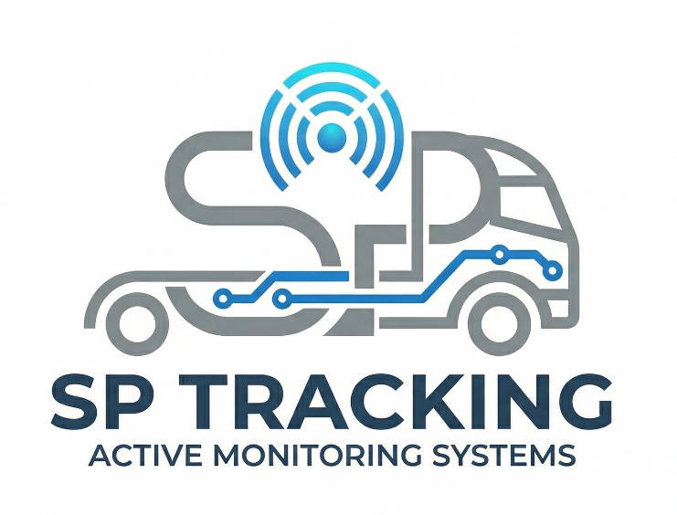

Versión 1.0 Preves, Santiago

Contenido
1. Introducción 3
1.1 Propósito del documento 3
1.2 Personal involucrado 3
1.3 Definiciones, acrónimos y abreviaturas 3
2. Dispositivo de adquisición 5
2.1 Descripción del dispositivo 5
2.2 Diagrama en bloques 5
2.3 Especificaciones funcionales 5
2.4 Especificaciones no funcionales 6
3. Procesamiento en el servidor 8
3.1 Actores del sistema 8
3.2 Dependencias 8
3.3 Especificaciones funcionales del servidor 8

1. Introducción
En este documento se definen y describen los requerimientos funcionales del sistema SP TRACKING, un sistema de telemetría y monitoreo activo de fallas y datos de manejo de vehículos, correspondiente al Trabajo Final de la carrera de Ingeniería Electrónica.

1.1 Propósito del documento
El presente documento tiene como propósito proveer información detallada sobre cómo debe funcionar el sistema SP TRACKING —el dispositivo de adquisición embarcado y el procesamiento de la información en el servidor— de acuerdo con lo pautado en la especificación de requerimientos del proyecto.

1.2 Personal involucrado
Nombre | Preves, Santiago
Rol | Autor
Categoría profesional | Estudiante
Responsabilidad | Diseño, implementación y puesta a prueba del prototipo
Información de contacto | santitdm1@gmail.com

Nombre | López, Juan Manuel
Rol | Director
Categoría profesional | Ingeniero
Responsabilidad | Dirección y asistencia técnica del proyecto
Información de contacto | juanml@fi.mdp.edu.ar

Nombre | Russo, Rodrigo Ezequiel
Rol | Co-Director
Categoría profesional | Ingeniero
Responsabilidad | Co-dirección y asistencia técnica del proyecto
Información de contacto | rodrigo.e.russo@fi.mdp.edu.ar

1.3 Definiciones, acrónimos y abreviaturas
Nombre | Descripción
4G-LTE | Cuarta generación de telefonía móvil (Long Term Evolution)
BLE | Bluetooth Low Energy
CAN | Controller Area Network
DTC | Diagnostic Trouble Code (código de falla de diagnóstico)
ECU | Engine/Electronic Control Unit (unidad de control del vehículo)
ELM327 | Circuito intérprete OBD-II a serie
GNSS | Global Navigation Satellite System
IMU | Unidad de medición inercial (acelerómetro/giróscopo)
MQTT | Message Queuing Telemetry Transport
OBD-II | On-Board Diagnostics, segunda generación
PID | Parameter ID (identificador de parámetro)
SD | Secure Digital (tarjeta de memoria)
SP TRACKING | Sistema de adquisición y monitoreo desarrollado en este proyecto

2. Dispositivo de adquisición

2.1 Descripción del dispositivo
El dispositivo de adquisición se lleva en la cabina del vehículo y se vincula a la red de datos del automóvil a través de la interfaz OBD-II, mediante un enlace Bluetooth con el intérprete ELM327. A partir de dicho enlace lee los parámetros de diagnóstico (PID) y los códigos de falla (DTC) de la ECU.
El dispositivo amplía las capacidades de diagnóstico integrando un módulo de posicionamiento global (GNSS) y un acelerómetro para el registro del comportamiento dinámico del vehículo. La información recolectada se almacena localmente en una tarjeta SD, a modo de respaldo o “caja negra”, y se transmite de forma inalámbrica hacia un servidor remoto sobre la red celular 4G-LTE, bajo el protocolo MQTT.
El equipo cuenta con alimentación independiente de la del vehículo mediante una batería recargable por puerto USB-C, e incorpora indicadores para señalizar su estado de operación al usuario.

2.2 Diagrama en bloques

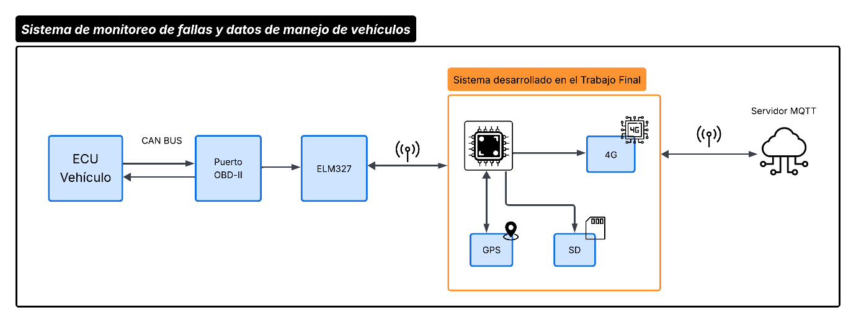

2.3 Especificaciones funcionales
Identificación | EF01
Nombre | Lectura de parámetros de diagnóstico (PID)
Descripción | El dispositivo debe leer en tiempo real los parámetros de funcionamiento del vehículo (por ejemplo velocidad y RPM) a través de la interfaz OBD-II.
Prioridad | Alta

Identificación | EF02
Nombre | Lectura de códigos de falla (DTC)
Descripción | El dispositivo debe leer y extraer los códigos de falla de diagnóstico almacenados o pendientes en la ECU del vehículo.
Prioridad | Alta

Identificación | EF03
Nombre | Enlace Bluetooth con el ELM327
Descripción | El dispositivo debe descubrir y vincularse de forma automática y unívoca al intérprete ELM327 mediante Bluetooth Low Energy, identificándolo por su característica de servicio.
Prioridad | Alta

Identificación | EF04
Nombre | Geolocalización GNSS
Descripción | El dispositivo debe obtener la posición del vehículo (latitud, longitud, velocidad y marca temporal) a partir de un módulo GNSS.
Prioridad | Alta

Identificación | EF05
Nombre | Sensado inercial
Descripción | El dispositivo debe medir la aceleración del vehículo mediante un acelerómetro, incorporando las variables cinemáticas al conjunto de datos.
Prioridad | Media

Identificación | EF06
Nombre | Transmisión inalámbrica
Descripción | El dispositivo debe transmitir la información recolectada a un servidor remoto sobre la red celular 4G-LTE, publicándola bajo el protocolo MQTT.
Prioridad | Alta

Identificación | EF07
Nombre | Almacenamiento de respaldo
Descripción | El dispositivo debe registrar la información de manera local en una tarjeta SD, garantizando su conservación ante pérdidas de conectividad (función de caja negra).
Prioridad | Alta

Identificación | EF08
Nombre | Modo de solo lectura
Descripción | El dispositivo debe operar de manera pasiva sobre el bus del vehículo, garantizando la no interferencia con los sistemas de control críticos.
Prioridad | Alta

Identificación | EF09
Nombre | Alimentación independiente
Descripción | El dispositivo debe contar con una fuente de energía independiente de la del vehículo, recargable mediante puerto USB-C.
Prioridad | Baja

2.4 Especificaciones no funcionales
Identificación | ENF01
Nombre | Uso e instalación simple
Descripción | El dispositivo debe ser de uso intuitivo, permitiendo la conexión directa al puerto de diagnóstico (Plug & Play) sin configuraciones complejas ni capacitación adicional.
Prioridad | Media

Identificación | ENF02
Nombre | Seguridad de los componentes
Descripción | El diseño del PCB debe proteger a los componentes frente a interferencias electromagnéticas y vibraciones propias del entorno automotriz.
Prioridad | Alta

Identificación | ENF03
Nombre | Robustez
Descripción | El sistema debe resolver de forma adecuada los casos de desconexión por pérdida de señal o agotamiento de la batería, reanudando su operación al restablecerse las condiciones.
Prioridad | Alta

Identificación | ENF04
Nombre | Encapsulado
Descripción | El dispositivo debe alojarse en un encapsulado portable y compacto, que mantenga la antena GNSS con vista al cielo y permita el acceso cómodo al botón de encendido, al puerto USB-C y a la tarjeta SD.
Prioridad | Media

3. Procesamiento en el servidor
El procesamiento en el servidor recibe la telemetría cruda publicada por el dispositivo, la traduce a información legible y la disponibiliza para la administración de la flota. Se implementa mediante flujos de Node-RED sobre el servidor del LIVRA.

3.1 Actores del sistema
Usuario / Rol | Descripción
Administrador de flota | Consume la información depurada para la supervisión y gestión operativa de la flota.
Dispositivo de adquisición | Publica la telemetría cruda en el tópico de entrada del broker MQTT.

3.2 Dependencias
- Dispositivo de adquisición SP TRACKING: provee la telemetría que procesa el servidor.
- Broker MQTT: intermedia la recepción de los datos publicados por el dispositivo.

3.3 Especificaciones funcionales del servidor
Identificación | EFS01
Nombre | Recepción de telemetría
Descripción | El servidor debe suscribirse al tópico de entrada del broker MQTT y recibir las tramas crudas publicadas por el dispositivo.
Prioridad | Alta

Identificación | EFS02
Nombre | Traducción de PID
Descripción | El servidor debe decodificar los PID recibidos en formato hexadecimal a sus magnitudes físicas, con sus respectivas unidades.
Prioridad | Alta

Identificación | EFS03
Nombre | Interpretación de posición y hora
Descripción | El servidor debe interpretar los datos de GNSS y convertir la marca temporal de UTC a GMT-3 (huso horario de Argentina).
Prioridad | Alta

Identificación | EFS04
Nombre | Interpretación de DTC
Descripción | El servidor debe traducir los códigos de falla recibidos a mensajes claros y legibles.
Prioridad | Media

Identificación | EFS05
Nombre | Publicación en tópicos de salida
Descripción | El servidor debe publicar la información depurada en tópicos de salida, en formato JSON y en un tópico adicional en formato TXT.
Prioridad | Alta

